**新 书 推 荐**

**中文书名：****《生死一线》**

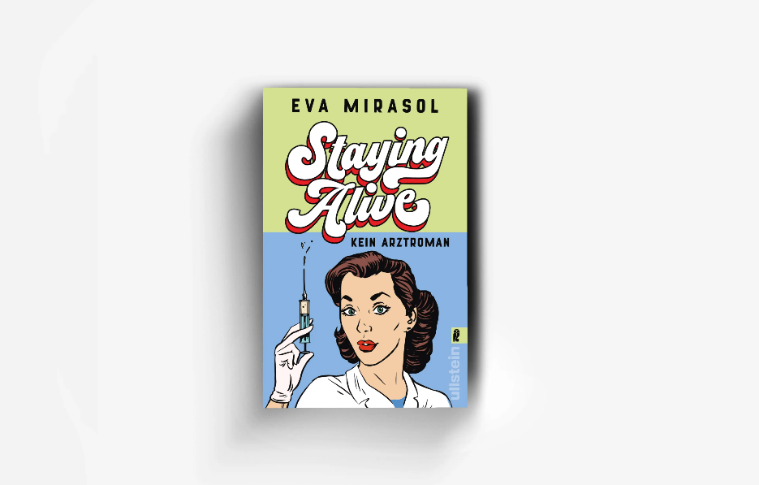**英文书名：Staying Alive**

**德文书名：****Staying Alive: Kein Arztroman | Ein hochkomischer Roman über eine junge Ärztin und ihren alles außer alltäglichen Alltag in der Notaufnahme**

**作 者：Eva Mirasol**

**出 版 社：Ullstein Taschenbuch**

**代理公司：Ullstein /ANA/ Winney**

**页 数：300页**

**出版时间：2025年5月**

**代理地区：中国大陆、台湾**

**审读资料：电子稿**

**类 型：女性小说**

**内容简介：**

**《实习医生格蕾》遇见茱莉亚·恩德斯：急诊室菜鸟医生的荒诞生存实录**

周一清晨，繁忙的柏林医院，拥挤的急诊室。菜鸟助理医师妮基初入职场即陷混乱，医院没有适应期，只有烈火试炼。在这个冷静是奢侈品、幽默成求生工具的世界（尤其要抵御男性主导的医疗戏谑），她试图维系专业距离的决心，却在迷恋毒舌天才上司米夏后彻底瓦解。

欢迎来到永恒紧急状态！本书完美融合《实习医生风云》式幽默、《实习医生格蕾》式紧张与古怪医学冷知识，这部娱乐性十足的文学首作展现年轻医生的混乱日常。本书以爆满的候诊室、焦躁的病患与零容错率为背景，引出快节奏的对话与难忘的角色。

埃娃·米拉索以机智笔触，打造医院高危戏剧与黑色喜剧时刻，推出笑泪交织的单元剧。《生死一线》既是职场喜剧的新鲜诠释，亦坦诚探讨爱情、野心与如何维系濒临崩溃的理智。

**作者简介：**

**埃娃·米拉索（Eva Mirasol）**，医生，作家，为《日报》与柏林医学会撰写专栏，现居柏林。本书为其小说首作。

**感谢您的阅读！**

**请将反馈信息发至：版权负责人**

**Email**：[Rights@nurnberg.com.cn](mailto:Rights@nurnberg.com.cn)

安德鲁·纳伯格联合国际有限公司北京代表处

北京市海淀区中关村大街甲59号中国人民大学文化大厦1705室, 邮编：100872

电话：010-82504106, 传真：010-82504200

公司网址：[http://www.nurnberg.com.cn](http://www.nurnberg.com.cn/)

书目下载：<http://www.nurnberg.com.cn/booklist_zh/list.aspx>

书讯浏览：<http://www.nurnberg.com.cn/book/book.aspx>

视频推荐：<http://www.nurnberg.com.cn/video/video.aspx>

豆瓣小站：<http://site.douban.com/110577/>

新浪微博：[安德鲁纳伯格公司的微博_微博 (weibo.com)](https://weibo.com/1877653117/profile?topnav=1&wvr=6)

微信订阅号：ANABJ2002

